变压器单位： 开关数量： 台 合同编号：

分  接  开  关  技  术  数  据 | 分接开关型号 |  | 变  压  器  技  术  数  据 | 变 压 器 型 号
分  接  开  关  技  术  数  据 | 相 数 | Ⅰ Ⅲ | 变  压  器  技  术  数  据 | 用 途 | 电网□ 发电机□ 电弧炉□  电解□ 其它电炉□
分  接  开  关  技  术  数  据 | 最大通过相电流 | A | 变  压  器  技  术  数  据 | 额 定 容 量 | kVA
分  接  开  关  技  术  数  据 | 接 线 方 式 | Y △ | 变  压  器  技  术  数  据 | 额 定 电 压 | kV
分  接  开  关  技  术  数  据 | 对地绝缘等级 | kV | 变  压  器  技  术  数  据 | 调压级数及精度
分  接  开  关  技  术  数  据 | 分接选择器等级 | A B C D | 变  压  器  技  术  数  据 | 额定工作相电流 | A
分  接  开  关  技  术  数  据 | 调 压 档 数 |  | 变  压  器  技  术  数  据 | 最大工作相电流 | A
分  接  开  关  技  术  数  据 | 中间位置数 |  | 变  压  器  技  术  数  据 | 级 电 压 | V
分  接  开  关  技  术  数  据 | 选择器规格 | 正反调线性调粗细调 | 变  压  器  技  术  数  据 | 调 压 方 式 | 正反调□ 线性调□ 粗细调□
分  接  开  关  技  术  数  据 | 安装方式 | 钟罩式 箱项式 | 变  压  器  技  术  数  据 | 油 箱 型 式 | 钟罩式□ 箱顶式□
分  接  开  关  技  术  数  据 | 电位电阻 | 有 无 | 变  压  器  技  术  数  据 | 分接线圈耐压水平(kV) | 工频(1min) |  | 冲击 1.2/50us
分  接  开  关  技  术  数  据 | 电位开关 | 有 无 | 变  压  器  技  术  数  据 | 对 地
分  接  开  关  技  术  数  据 | 电动操作机构 | MA7B MA9B MAE | 变  压  器  技  术  数  据 | 细调线圈首末端之间
分  接  开  关  技  术  数  据 | 分接位置的命名 | 最大有效匝数在位置： | 变  压  器  技  术  数  据 | 不同相细调线圈之间
分  接  开  关  技  术  数  据 | 分接位置的命名 | 最小有效匝数在位置： | 变  压  器  技  术  数  据 | 级 间
分  接  开  关  技  术  数  据 | 分接位置的命名 | 中间位置在位置： | 变  压  器  技  术  数  据 | 粗细调线圈之间
分  接  开  关  技  术  数  据 | 电动操作机构性能特殊要求 |  | 变  压  器  技  术  数  据 | 不同相粗调和细调之间
分  接  开  关  技  术  数  据 |  |  | 变  压  器  技  术  数  据 | 粗调线圈首末端之间
分  接  开  关  技  术  数  据 |  |  | 变  压  器  技  术  数  据 | 调压线圈接线方式：  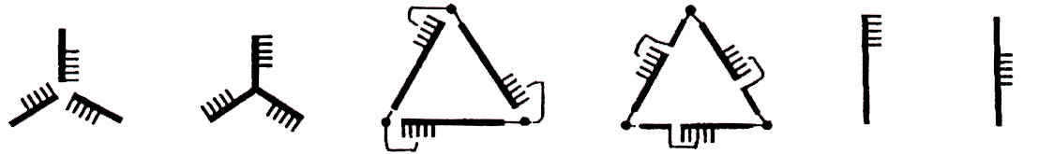  ① ② ③ ④ ⑤ ⑥
分  接  开  关  技  术  数  据 | 分接位置显示器性能特殊要求 |  | 变  压  器  技  术  数  据
分  接  开  关  技  术  数  据 | 附件  1、 型位置显示器 个  2、 芯电缆 m 根  3、 保护继电器 个  4、中间齿轮盒: CX10-2CX10-3  CX10-4CX10-5 个  5、连接方轴：水平 mm  垂直 mm |  | 变  压  器  技  术  数  据 | 特殊变压器调压线圈接线请附简图
分  接  开  关  技  术  数  据 |  |  | 变  压  器  技  术  数  据 | 变压器使用单位
交货日期：
注：请提供完整正确的技术数据。对未填写选项及与所选分接开关型号参数不符的选项，按所选分接开关型号标准配置执行。

